发展学生符号意识的路径初探
——以沪教版《数学》第一册“十几就是十和几”为例
上海市徐汇区田林小学 张儒卿
【摘要】符号意识是小学阶段学生应具备的数学核心素养之一，也是形成抽象能力和推理能力的经验基础，还是学生会用数学的眼光观察现实世界的主要表现之一。“数的认识”是“数与代数”板块下“数与运算”这一主题的关键内容。本文将以“十几就是十和几”为例，谈谈对在具体内容中发展符号意识这一核心素养过程中的一些感悟。
【关键词】义务教育数学课程标准（2022年版） 符号意识 位值概念 计数单位
小学阶段“数与代数”包括“数与运算”和“数量关系”两个主题。义务教育数学课程标准（2022年版）中指出：第一学段结束时，学生应能用数表示物体的个数或事物的顺序，能认、读、写万以内的数；能说出不同数位上的数表示的数值；能用符号表示数的大小关系，形成初步的数感和符号意识。
数学课程要培养的学生核心素养之一的“会用数学的眼光观察现实世界”，其对应的数学学科核心素养是数学抽象和直观想象，而符号意识则是形成抽象能力和推理能力的经验基础。如何基于核心概念“计数单位”，在数的认识教学中发展学生的符号意识呢？本文将以沪教版数学第一册《十几就是十和几》为例，谈谈对在具体内容中发展符号意识这一核心素养过程中的一些感悟。
义务教育数学课程标准（2022年版）对符号意识的解读是：“符号意识主要是指能够感悟符号的数学功能。知道符号表达的现实意义……”。在“十几就是十和几”一课中，沪教版教材把计算条片图中格子数的情况翻译成数学语言，算式。然后通过15的计算条片表示图[1条（十块）与5块单块]过渡到位值图（1个十，5个一）、数位表。横向比对人教版、北师大版、苏教版三个版本的教材，都没有出现计算条片和数位表，但都有小方块、小棒和计数器。渗透的数学思想是一样的：符号化、位值制，和数形结合。
一年级学生的思维是以具体形象思维为主的，思维的可逆性刚刚出现，难以理解抽象或与其经验很少联系的学习内容。部分学生难以体会数的位值概念，对于理解“十位上是几表示几个十，个位上是几表示几个一。”有困难。如难以辨析11的十位和个位上2个数字1的不同含义、在数位表中写整十数20的时候易漏填个位上的0等。
怎样避免直接告诉学生“十位”、“个位”，而是让学生自己理解“十”和“一”这两个计数单位，理解“十位上是几就是几个十、个位上是几就是几个一，个位上什么也没有要用0来表示”，这些应该是本节课要尝试突破的。
一、在多种数学活动中，理解“十几就是十和几”
【教学片段一】
（播放录音）小胖：“今天是我的生日，我给大家准备了许多好吃的。”
（出示图片：乱序摆放的11个苹果、13颗糖果、15块饼干、17瓶橙汁）（图1）
师：你能一眼看出每种食物有多少吗？
生：他摆放得太乱了，没法一眼就看出食物的数量。
师：老师在你们的桌上已经摆了一些你们熟悉的老朋友了，你们认识这些学具吗？（依次出示20数板、双色片、计算条片）（图2）
请任选一样你最喜欢的食物，数一数有多少。然后再用自己喜欢的方式表示出它的数量。
巡视，选择用不同学具表示11、13、15、17的方法，学生依次交流。
生1：我数的是苹果，苹果有11个。我在20数板上摆小圆片来表示11。5个5个一摆，2个5是10，凑1个十放在左边，剩下的1个放在右边。
师：你能够用上节课学过的本领解决问题，真棒。
生2：我数的也是苹果，和他一样数出来是11个。我是用计算条片表示11的。10个一是1个十，1个十可以用1条来表示。剩下的1个可以用1个一来表示，合起来就是11。
师：真不错，用计算条片也能摆出11。
继续交流用在20数板上摆小圆片、摆计算条片这两种方法分别表示糖果有13颗、饼干有15块、橙汁有17杯。（图3）
师：这下看起来整齐多了，你能根据这些图片列出算式吗？
生：苹果10+1=11。
师：这个式子可以怎么理解？
生：十一就是十和一。
（继续交流）糖果10+3=13，十三就是十和三。饼干10+5=15，十五就是十和五。橙汁10+7=17，十七就是十和七。
师：你发现了什么？
生：十几就是十和几，10加几就是十几。
师：今天我们就要来学习“十几就是十和几”。
师：除了刚才这些数，你还能举出其他例子吗？
（根据学生汇报，补充板书算式）
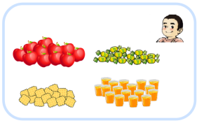
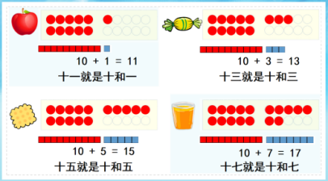
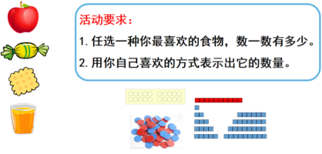
图1 图2 图3
结合学生年龄特点，通过熟悉的小胖过生日情境引入，激发学生的学习兴趣。数是数出来的，学生通过数11、13、15、17，再用自己喜欢的方式表示出来。20数板上摆小圆片，左边摆10个一就是1个十，或2个5就是1个十。摆计算条片，十块就是一条，10个一是1个十。交流时利用几何直观、数形结合，符号化地表示数量。根据摆放的学具图示列出算式，将操作的情况组织成数学的语言，并用加法算式来表示。通过4个“十几就是十和几”的加法算式和对应文字，归纳出“十几就是十和几”。再根据学生举出其他“十几就是十和几”的例子，补全板书。学生经历数一数、摆一摆、算一算、说一说的数学活动，感悟十几的数是由十和几组成的，发展用数学语言表达数学问题的能力，初步感知以“十”作计数单位，理解把11～19各数分拆和组合。
二、在位值图中摆小圆片，初步体会位值概念
【教学片段二】
师：老师刚才发现表示苹果的数量，某某同学还有不同的摆法。你看懂了吗？
（出示巡视时拍的学生操作图片）（图4）
生1：他是把1个红色小圆片摆在左边，表示1个十。再把1个蓝色小圆片摆在右边，表示1个一。用这样的摆放来表示11，只需要2个小圆片。
生2：那也可以把1个红色小圆片摆在左边，表示1个十。再把1个蓝色小圆片摆在右边，表示1个一。也能表示11。
生3：如果用2个同样的小圆片，还能表示11吗？
师：这个问题请你们想一想，试一试。
生1：不行，2个小圆片都一样，就只能表示2。
生2：是呀，1个小圆片表示1个一，2个小圆片表示2个一，当然是2。
生3：我和他们的想法不一样。我觉得2个小圆片能表示11。只要把1个小圆片看作1个十，1个小圆片看作1个一就行了。
生4：但是2个小圆片都一样，哪个表示1个十，哪个表示1个一呢？
师：你有什么好办法来区分代表不同数的小圆片吗？
生：可以在左右2个小圆片之间画1条线来进行分割。
师：我们来对比一下这几种计数方法，你最喜欢哪一种？（图5）
生：最后一种方法最简洁。
师：13、15、17又该怎么摆呢？（先独立操作，后交流汇报）
生：13，左边放1个表示1个十，右边放3个表示3个一。
15，左边放1个表示1个十，右边放5个表示5个一。
17，左边放1个表示1个十，右边放7个表示7个一。
（出示图片，19个甜甜圈）（图6）
师：小胖还准备了甜甜圈，有多少个？继续思考，19添上1是多少？20该怎么摆呢？
生1：19再添上1就是20，那右边再添上1个小圆片就行了。
生2：不对，20是2个十，我就在左边摆2个小圆片就行了。
师：对，右边满十，可以再用1个十表示，2个十是20。
师：右边怎么没有小圆片呢？
生：刚好2个十，没有多出来几个一。
一起说一说20的组成，20就是2个十。
（师生共同得出）左边是几，就表示“几个十”，我们就把左边这个位置取个名字，叫作“十位”。右边是几就表示“几个一”，右边这个位置叫作“个位”。
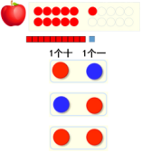
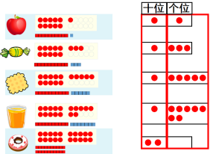
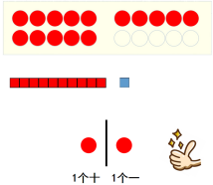

图4 图5 图6
通过观察、操作、思考，用双色片在位值图中摆一摆，使学生对直观教具进行充分的感知，感悟符号的数学功能。学生在操作、辨析中逐步抽象出数学符号，逐步形成良好的数感，感悟符号表达的现实意义。
在左边摆1个小圆片表示1个十，右边摆1个小圆片表示1个一，感悟小圆片表示1个十还是1个一与它的颜色无关，只与它的位置有关，感受位值思想，但在这个过程中都没有出现“十位”、“个位”。再想办法如何区分代表不同含义的两个小圆片，学生自然想到用一根竖线将左右两边的小圆片分割开来。接着对比几种计数方法，体会在位值图中摆小圆片、用符号表示数的简洁性。
继续在位值图上摆13、15、17、20。特别在摆20的过程中，通过几何直观、符号化来体会“满十进一”思想。19再添1就是20，19是10和9，9个一再添上1个一就是10个一，10个一又是1个十，和十位上原来的1个十合起来就有2个十，20是由2个十组成的。
随后引导学生自己给左右位置进行命名，到这里才出现数位表的表头“十位”、“个位”，体会十位上是几就表示几个十，个位上是几就表示几个一。渗透符号化思想和位值制思想。
三、把图转化为数，再次体会位值概念
【教学片段三】
师：现在我们再来回到第一幅图，把这幅图转化为数就是？（11）（图7）
师：这2个1表示的含义一样吗？
生：十位上的1表示1个十，个位上的1表示1个一。
师：你们能来分别说说13、15、17每个数表示的含义吗？
生：13，十位上的1表示1个十，个位上的3表示3个一。
15，十位上的1表示1个十，个位上的5表示5个一。
17，十位上的1表示1个十，个位上的7表示7个一。
师：20在数位表中怎么写呢？
生1：十位上2有2个小圆片，就在十位上写2。个位上什么也没有，就不用写。
生2：我有不同意见。20是由2个十组成的，十位上要写2，个位上要用0来占位，不能漏写。
师：数位表中写20，个位上的0可以不写吗？
生：个位上的0必须写。否则没有这个表格的话就不是20了，变成了2。
师：20个位上的0不能漏写。在表中，十位上的数表示几个十，个位上的数表示几个一。如果个位上什么都没有，就要用0来表示。
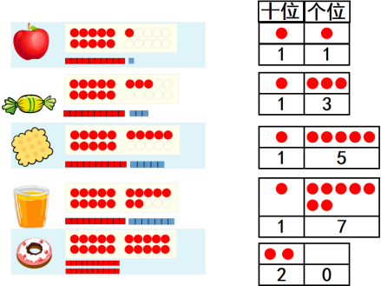
小结：通过刚才的学习，我们知道了表中每个数的位置不一样，表示的意思也不一样。

图7
义务教育数学课程标准（2022年版）不再单独出现“数的认识”，而是将“数的认识”、“数的运算”整合为“数与运算”。计数单位作为核心概念，将“数与运算”主题内各零散的内容建立起并联，帮助学生更好地理解和强化“数与运算”主题中的知识与方法。数的运算本质就是计数单位的累加，因此在本节课理解“十”和“一”这两个计数单位是非常关键的。
回到11的位值图，将图转化为数，并辨析11的2个1表示的含义是否一样、说说13、15、17每个数表示的含义、辨析20在数位表中个位上的0能否不写。再次体会位值概念，理解数位表中每个数的位置不一样，表示的意思也不一样。
通过把图转化为数，再次理解，体会位值概念。利用几何直观、数形结合，让学生在操作、交流、观察、辨析中发展符号意识。过程中要注重引导学生独立思考、质疑问难、合作交流，在解决问题过程中深度理解“十”和“一”这两个计数单位，初步形成和发展符号意识。
《义务教育数学课程标准（2022年版）》提出通过“对内容进行结构化整合，探索发展学生核心素养的路径”。本节课在设计时，从单元整体分析，基于学科本质确定了核心概念是计数单位。20以内的数的认识，是“数的认识”这一学习主题中的关键内容，指向数感、符号意识的核心素养。基于学生的基础和前概念，设计了有效的教学活动。在核心概念处，为学生留有充分的思考和交流的空间，指向计数单位的理。学生在不同方法的表示、质疑、讨论过程中逐步达成共识，经历了数学抽象的过程，初步形成符号意识。在此基础上通过“十几就是十和几”进一步认识11～20各数，感悟符号化思想，体会位值概念。
核心素养是在数学学习过程中逐渐形成和发展的，今后将进一步探究如何将内容进行结构化整合，继续探索发展学生符号意识的路径。
参考文献：
- 教育部.义务教育数学课程标准（2022 年版）[S].北京:北京师范大学出版社,2022
- 上海市小学数学学科基本要求（试验本）[M].北京:人民教育出版社,2021
- 小学数学教科书教学设计与指导一年级上册[M].上海:华东师范大学出版社,2021
- 周东明,吴正宪主编.小学数学知识点片断教学设计·一年级[M].武汉:华中师范大学出版社,2010

